“玩手机也叫做电竞？”iQOO为中国移动电竞正名
广 告 主：vivo
所属行业：数码产品
执行时间：2020.06.09-11.17
参选类别：视频内容营销类
营销背景
近年来，移动电竞逐渐成为了中国市场上年轻人最为追捧的项目，但同时这个行业也正在承受着众多的偏见。“玩手机游戏也算做电竞？”种种质疑是大众给移动电竞下的定义。
而作为中国移动电竞行业的最先入局者，iQOO看到了这个行业背后的故事，如传统体育一样，移动电竞一样拥有着残酷的淘汰机制，赛事的发展一样需要很多行业的支持。
营销目标
将iQOO自身品牌理念与电竞行业价值观深度融合，将品牌打造成电竞领域的精神图腾。
策略与创意
深入电竞行业内部，以一个从业者的角度去看待这个行业，为其正名，完成品牌从赞助到共建的跨越。
作为连续两年的KPL官方比赛用机iQOO，我们以KPL最高规格联赛世冠作为故事背景，采用新纪实纪录片的形式，借助两个典型战队的故事线，讲述电竞背后各个行业、选手为赢得比赛所付出的一切，通过影片传递出KPL代表的价值是多元化的，每次赢的背后都离不开推动电竞发展的各方力量。
执行过程/媒体表现
- 筹备期——电影级别“精”制作
95天拍摄制作，数百次飞行，35位相关人物深度访谈。影片讲述KPL电竞赛事背后的各方力量，是TA们用不懈努力推动着中国移动电竞行业发展，在电竞史留下 “强悍”印记的故事。
强悍是这个时代电竞的精神底色，通过此片让更多年轻人认识到电竞精神与iQOO强悍精神的共通之处。
视频链接：https://www.bilibili.com/video/BV1Jt4y1i7ui
- 预热期-长蓄势——线上线下“齐”联动
线上：先导片——话题性内容引关注
通过含有话题讨论性的内容，如“玩手机的也算做电竞？”、“亚军就是头号输家”等内容，吸引用户关注讨论并扩散，以达到病毒式营销的效果。
线下： IMAX超前观影会——拉通粉丝培养种子用户
借助俱乐部资源联动粉丝圈层，邀请头部粉丝参与线下观影，培养影片种子用户和口碑传播者，并借助头部粉丝的影响力，为影片的后续正式上映蓄势；
预埋电竞、纪录片圈层意见领袖参加观影，让他们从不同角度解读片子的内核，吸引用户持续关注。
- 首映期-重引爆——全平台精准渗透
联合B站、微博、微信、快手等全网年轻流量集中的平台发声，捆绑王者荣耀端内最大出口量资源，在社交媒体与游戏端内做双流量，让更多的年轻用户关注到影片的上线。
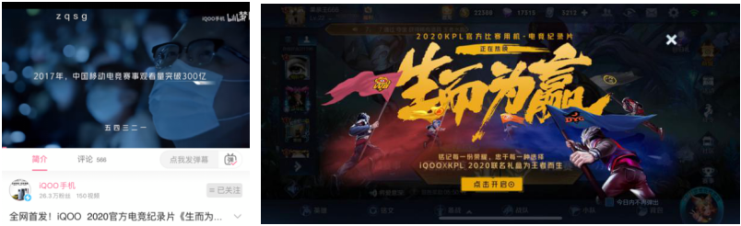
- 延续期-强定调——影片赋予电竞的背后价值
围绕影片内容，深化影片所赋予电竞行业的背后价值，打破人们对手机游戏不是电竞、电竞不是正当职业等偏见，呼吁大众重新定义电竞行业，同时传达iQOO电竞行业共建者的标签。
营销效果与市场反馈
总曝光量1亿+、正片播放量477W+。
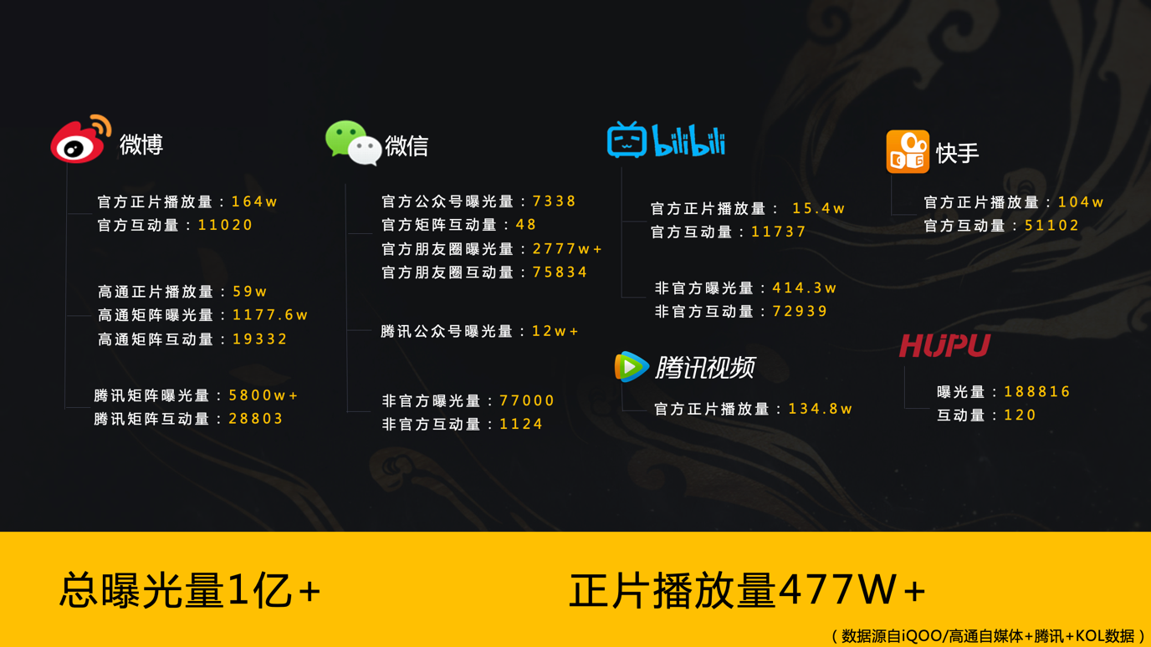
成功进行深度沟通-品牌内核占领核心电竞人群心智
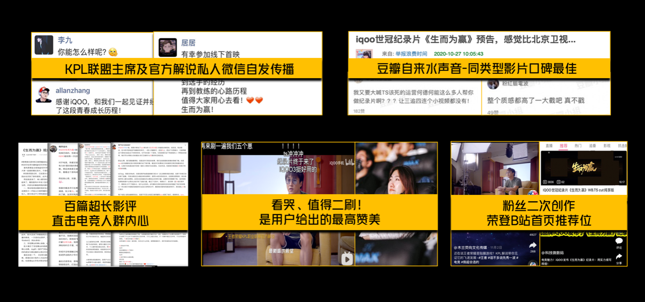
纪录片iMAX超前点映 -直击粉丝内心
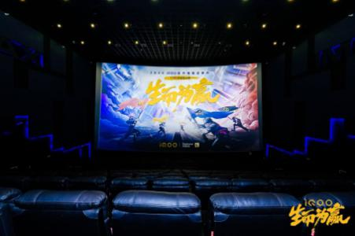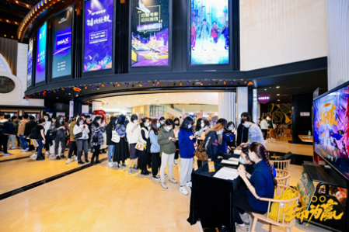
整体项目获营销圈内认可
